Facundo Radicich

Coderhouse

Análisis Comercial OMC

**Entrega final**

1. Objetivo

Creemos que el equipo comercial, no esta aplicando sus recursos de la forma mas eficiente, siendo estas, las acciones que realizan con cada cliente. Por eso mismo buscaremos la optima distribución de las mismas, en función de algunas variables como el tipo de local, tipo de cliente y/o la zonas.

En este análisis se buscará dar respuesta a algunas preguntas como: ¿Cuánto esfuerzo (acciones) se están destinando para los clientes estratégicos en comaparción con el resto? ¿Cuánto es el promedio, y cual debería ser la máxima cantidad de acciones a destinar por tipo de cliente? Entre otras.

1. Alcance:

Este análisis esta destinado para el área comercial de la empresa OMC, el cual busca construir un tablero táctico y operativo.

Táctico por que busca brindar una herramienta de toma de decisiones para el sector a nivel organizativo, ya que permitiría redistribuir recursos y esfuerzos según el panorama actual y los lineamientos estratégicos de la empresa.

A nivel operativo buscaremos generar un monitor para los comerciales, que les permita acceder fácilmente a la información del cliente en el marco de la gestión de nuevos tratos.

1. DER

1. Listado de tablas:

Tratos: En esta tabla se registran todos los tratos en un período determinado de tiempo, los tratos representan las ventas con sus montos.

Cliente: Esta tabla lista todos los clientes dados de alta en el CRM.

Comerciales: Esta tabla contiene todos los comerciales (vendedores) con sus datos.

1. Listado de Columnas

|  |  |  |
| --- | --- | --- |
| Tabla - Tratos | | |
| Campo | Tipo de campo | Tipo de clave |
| Trato - ID | Int | PK |
| Trato - Título | Text(30) |  |
| Trato - Etapa | Text(30) |  |
| Trato - Propietario | Text(30) | FK |
| Trato - Organización | Varchar(15) |  |
| Organización - Id | Text(30) | FK |
| Trato – Valor | Int |  |
| Trato – Creado | Datetime |  |
| Trato – cerrado | Datetime |  |
| Trato – Fecha prevista de cierre | Datetime |  |
| Trato – Acciones completadas | Int |  |

|  |  |  |
| --- | --- | --- |
| Tabla - Clientes | | |
| Campo | Tipo de campo | Tipo de clave |
| Organización - Id | Texto(30) | PK |
| Trato - Organización | Varchar(15) |  |
| Tipo de cliente | Texto(30) |  |
| Forma de pago | Varchar(15) |  |
| Provincia | Varchar(15) |  |
| Localidad | Varchar(15) |  |
| Descuento | int |  |
| Fecha de organización creada | Datetime |  |
| Tipo de negocio | Texto(30) |  |
| Status de cliente | Varchar (150) |  |
| Ultimo propietario |  | Función |

|  |  |  |
| --- | --- | --- |
| Tabla - Comerciales | | |
| Campo | Tipo de campo | Tipo de clave |
| Trato - Propietario | Varchar(30) | Pk |

1. Modelo relacional en Power BI

1. Transformaciones de datos realizadas

En la única tabla donde se realizaron transformaciones fue en la principal:

1. Medidas y columnas calculadas

Medidas.

$$/Acciones = ([Suma Pedidos]/[Cantidad de Actividades])

Acciones x Cliente = [Cantidad de Actividades]/[cantidad clientes]

Actividades por organizacion =

SUMX(

    SUMMARIZE(

        'Análisis comercial OMC Juan Pab',

       'Análisis comercial OMC Juan Pab'[Trato - Organización],

        "SumaActividades",

        SUM('Análisis comercial OMC Juan Pab'[Organización - Actividades totales])

    ),

    [SumaActividades]

)

Atraso = CALCULATE(COUNT('Análisis comercial OMC Juan Pab'[Estado logistico]), FILTER('Análisis comercial OMC Juan Pab', 'Análisis comercial OMC Juan Pab'[Estado logistico] = "ATRASADO"))

cantidad clientes = COUNTROWS(DISTINCT('Análisis comercial OMC Juan Pab'[Organización - ID]))

Cantidad de Actividades = sum('Análisis comercial OMC Juan Pab'[Trato - Actividades totales])

Cantidad Pedidos = (COUNT('Análisis comercial OMC Juan Pab'[Trato - ID]))

Numero tratos = DISTINCTCOUNT('Análisis comercial OMC Juan Pab'[Trato - ID])

PENDIENTES = CALCULATE(COUNT('Análisis comercial OMC Juan Pab'[Estado logistico]), FILTER('Análisis comercial OMC Juan Pab', 'Análisis comercial OMC Juan Pab'[Estado logistico] = "En tiempo"))

promedio trato = CALCULATE(SUM('Análisis comercial OMC Juan Pab'[Trato - Valor])/DISTINCTCOUNT('Análisis comercial OMC Juan Pab'[Trato - ID]), FILTER('Análisis comercial OMC Juan Pab','Análisis comercial OMC Juan Pab'[Trato - Valor]>0))

Suma Pedidos = SUM('Análisis comercial OMC Juan Pab'[Trato - Valor])

VentasMes = CALCULATE(

    SUM('Análisis comercial OMC Juan Pab'[Trato - Valor]),

    GROUPBY('Análisis comercial OMC Juan Pab', 'Análisis comercial OMC Juan Pab'[Trato - Fecha prevista de cierre].[Mes]))

Columnas

Dias atraso = DATEDIFF('Análisis comercial OMC Juan Pab'[Trato - Fecha prevista de cierre], NOW(), DAY)

Estado logistico = IF(OR ('Análisis comercial OMC Juan Pab'[Trato - Etapa] = "MERCADERIA PENDIENTE" , 'Análisis comercial OMC Juan Pab'[Trato - Etapa] = "ARMADO"), IF(AND( OR ('Análisis comercial OMC Juan Pab'[Trato - Etapa] = "MERCADERIA PENDIENTE" , 'Análisis comercial OMC Juan Pab'[Trato - Etapa] = "ARMADO") , 'Análisis comercial OMC Juan Pab'[Dias atraso] > 0), "ATRASADO", "En tiempo") , "Entregado")

Mes = MONTH(Calendario[Date])

Trimestre = IF(Calendario[Mes]<4,"1er Trimestre",IF(Calendario[Mes]<7,"2do Trimestre" , IF(Calendario[Mes]<10,"3er Trimestre","4to Trimestre")))

1. Creación del Dashboard en Power BI

**Portada y home del tablero**

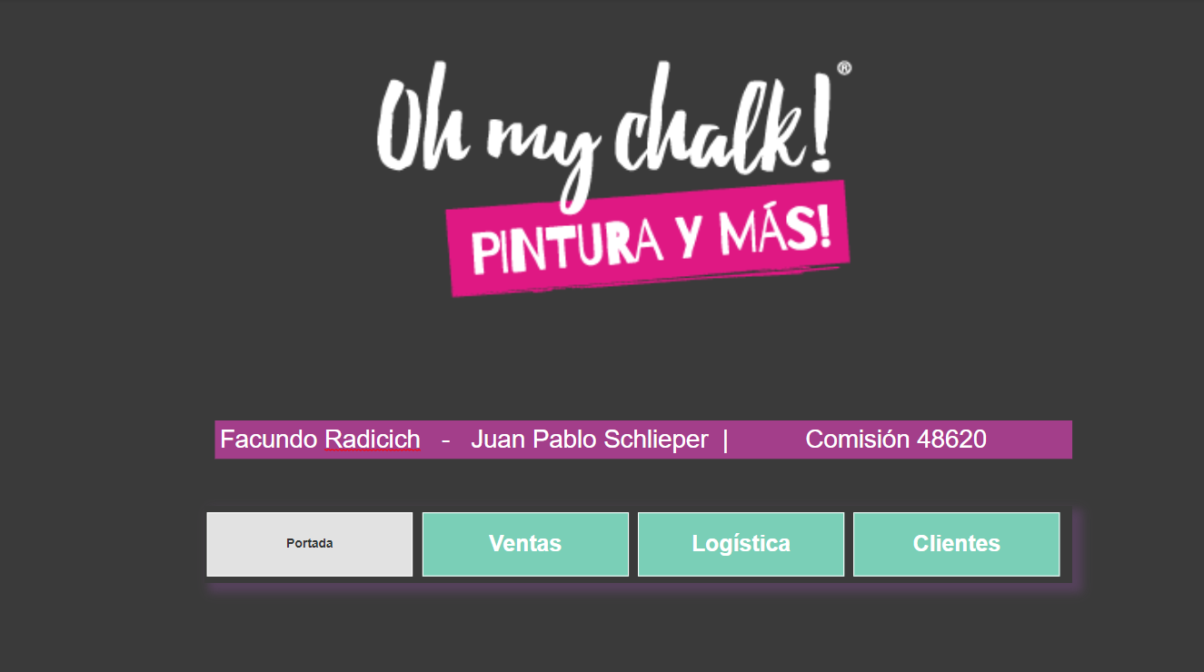

En la portada se visualiza en grande el logo de la empresa, fusionado con el color del fondo de la página.

Se incluye debajo de este el nombre de los dos responsables de armar el tablero junto al análisis, acompañado del nombre de la comisión.

Por último aparecen los botones para ir navegando a través de los distintos tableros.

**Definición de la gama de colores:**

Para la definición de la paleta de colores, se tomaron de referencia los colores que suele utilizar la empresa en sus presentaciones y en página web.

**Ventana Ventas**

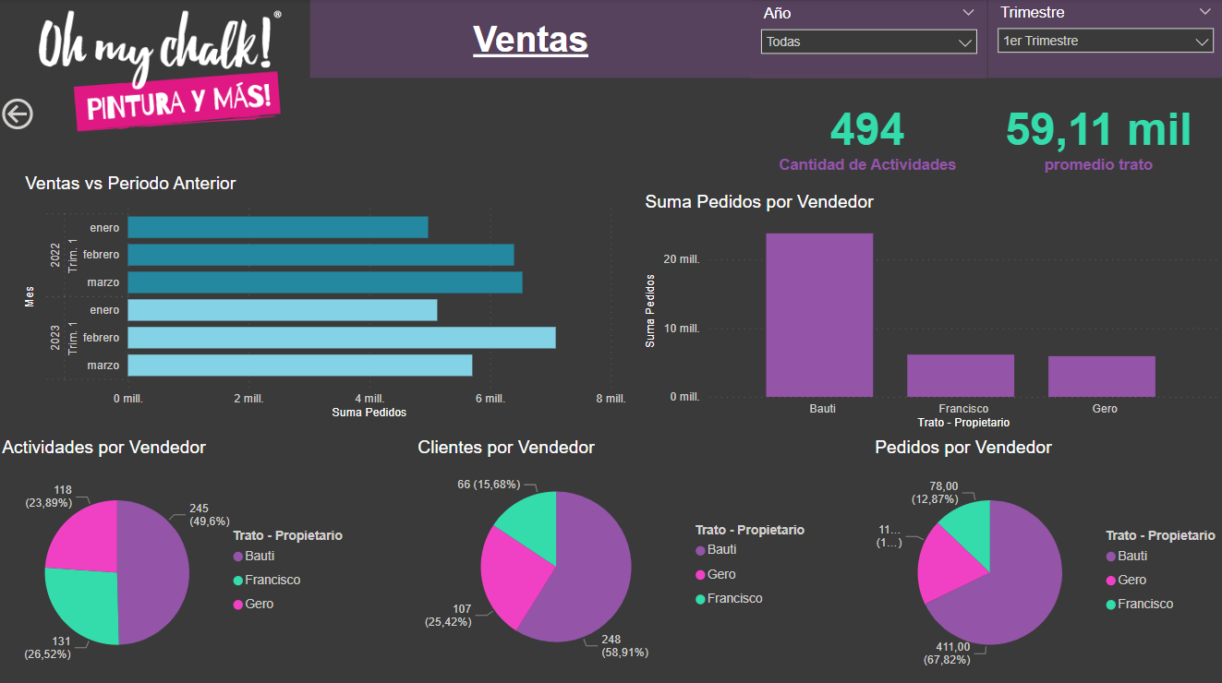

Esta ventana nos permite visualizar las ventas en el período actual así como en el mismo período pero del año anterior. Trayendo el detalle de la cantidad de actividades que se realizaron para concretarlas, así como el promedio facturado por venta realizada.

Cuenta con dos filtros principales, el primero nos permite filtrar por año analizado, y el segundo por trimestre.

El tablero cuenta con dos tarjetas principales, que contienen en sí distintas medidas que nos permitirá visualizar la cantidad de actividades totales del período que se esté analizando, y el promedio facturado por cada venta.

También cuenta con dos visualizaciones tipo gráfico de barras. La de la izquierda nos permite comparar las cantidades vendidas en mismos períodos pertenecientes a distintos años de forma que se pueda comparar la evolución de las ventas. En el de la derecha se puede ver la cantidad vendida por comercial.

Por último contamos con tres gráficos de torta que nos permite dimensionar en proporciones, las actividades realizadas por vendedor, la cantidad de clientes que tiene cada vendedor, y la cantidad de ordenes de compra que recibió cada comprador. Estos gráficos nos sirven como filtros en el tablero.

Este tablero nos permite analizar la performance de cada comprador, pudiendo visualizar la carga de trabajo (representado en actividades) que viene teniendo cada uno a lo largo del tiempo, la cartera de clientes que tiene cada uno, y la facturación que es capaz de generar cada uno.

Se puede visualizar que en el primer trimestres del 2023, Bauti fue el comercial que más facturó, el que mas actividades realizó, y comparte con Francisco, el liderazgo en cuanto a cantidad de clientes en su cartera.

**Ventana Logística**

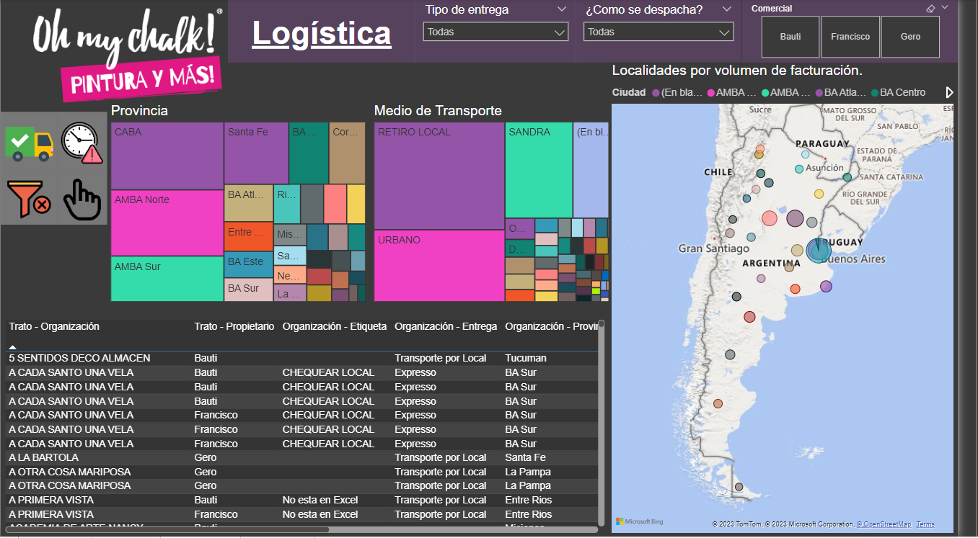

Este tablero permitirá detectar aquellos pedidos que se encuentran atrasados y entregados principalmente, pudiendo analizar sobre aquellos atrasados en que región se focalizan, de que propietario son, entre otros filtros.

Esto servirá como monitor para los responsables de preparar los distintos pedidos, de forma que se pueda monitorear cuales son los principales pedidos atrasados, ordenándolos por fecha de entrega, y pudiendo generar distintos análisis a través de la tabla incorporada.



Cuenta con esta botonera para poder filtrar automáticamente entre aquellos pedidos que se encuentran atrasados y los que ya se encuentran entregados. También cuenta con un botón para poder borrar todos los filtros establecidos.

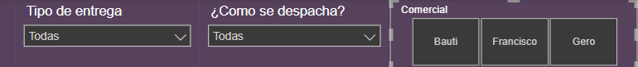

Aquí tenemos tres filtros extra para cruzar la información. Por un lado podemos distinguir entre el tipo de entrega, ósea el medio por el cual se va a entregar el lote al cliente, y por otro lado la forma en que se debe despachar el pedido.

También se puede filtrar por el comercial que estuvo a cargo de la gestión del pedido, para que conozca puntualmente, cual de sus clientes está siendo insatisfecho.

Estos gráficos a modo de filtro, nos permite visualizar en términos de representación por volumen de facturación, cuales son las provincias que tiene un volumen de entrega satisfecha o insatisfecha, y lo mismo para el medio de transporte por el cual se va a llegar al cliente.

Esta visualización tipo mapa nos permite ver geográficamente donde se encuentran los pedidos por volumen de facturación.

Por último, esta tabla nos da mayor visibilidad sobre los datos que se están analizando, pudiendo extraerlos y generar un reporte a demanda.

Gracias al tablero, pudimos visualizar, por ejemplo, que Bauti es el comercial que tiene un mayor volumen de pedidos atrasados, principalmente localizados en la región del AMBA.

**Ventana de Actividades:**

Con esta solapa vamos a poder monitorear el resultado de las acciones realizadas por los comerciales de la empresa, en función del volumen de venta obtenido. A su vez, nos permite visualizar los clientes más importantes de cada región, identificando tanto las acciones realizadas, así como también, el volumen de venta. El objetivo del mismo es entender y controlar de que forma se puede optimizar el tiempo del equipo comercial, estableciendo el foco en en los clientes y localidades mas importantes.

En la parte superior derecha , encontramos los filtros por año y provincia. Los cuales nos van a permitir hacer un análisis más específicos de cada zona.

Al segmentar por provincia nos va a mostrar las localidades con mayor volumen en el mapa, lo que nos identifica las zonas y clientes más importantes, con quienes habría que hacer la mayora cantidad de acciones. Al seleccionar cualquiera de estas localidades se van a modificar el resto de los gráficos filtrándose por dicha localidad. En la tabla de la derecha nos va a mostrar un detalle de los clientes en particular.

Esta tabla nos muestra la informacion mas relevante detallada de cada cliente. Dentro de estos campos encontramos: el volumen de los pedidos, la cantidad de actividades realizadas, el indice de volumen vs actividad, el tipo de local y el tipo de cliente. De esta forma, podemos monitorear que los clientes con mayor volumen sean los que tengan la categoria mas alta de tipo de cliente, y a su vez, que tengan una cantidad de acciones realizadas superiores al resto, ya que son con los que mayor ingresos se generar por acción

En el medio del tablero, vemos un gráfico de barras que nos muestra el volumen por acción en promedio, segmentado por el tipo de cliente. Como se puede ver el tipo de cliente: “Socio Estratégico”, tiene un valor muy superior, lo que nos indica dónde conviene poner el foco comercial. Al seleccionar cualquiera de estas columnas se van a modificar el resto de los gráficos, dentro de ellos los índices más importantes para entender cómo optimizar el resultado de las acciones realizadas por el equipo comercial.

Al seleccionar cualquiera de las columnas anteriores se van a modificar el resto de los gráficos, dentro de ellos, estos índices que son fundamentales para entender cómo optimizar el resultado de las acciones realizadas por el equipo comercial. Los mismos nos dicen la cantidad de actividades realizadas en el segmento elegido, la cantidad de clientes, el volumen en ingresos y la cantidad de acciones promedio de dicho segmento.

Esto nos permite comparar la cantidad de acciones de cada cliente, buscando optimizar el tiempo del equipo comercial, buscando generar una mayor carga de acciones con los clientes que tienen un mayor volumen o que se encuentren en una localidad clave. A su vez, nos va a permitir entender que clientes tienen un indice menor de volumen por accion, y reducir la cantidad de tiempo dedicado a este segmento.